

Corporación Educacional Colegio “Sao Paulo”  
 Placilla 333, Estación Central  
 Unidad Técnico Pedagógica

Asignatura: Matemática  
Profesora: Verónica Oñate Flores  
Curso: 4º básico

Guía de repaso N°5 17/03/25

**1.- En su negocio, Don Javier ha puesto los siguientes productos en la balanza para su respectiva venta.**

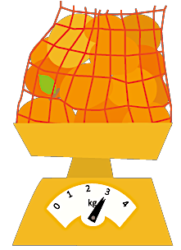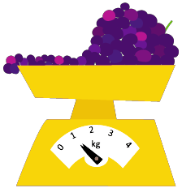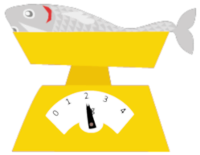

Según ello responde en el espacio asignado:  
  
a. Las naranjas tienen un peso de.................... kilogramos.

b. El peso del pescado es.................... kilogramos.   
  
c. Tres veces el peso de la uva es igual a la de.....................................................................................................

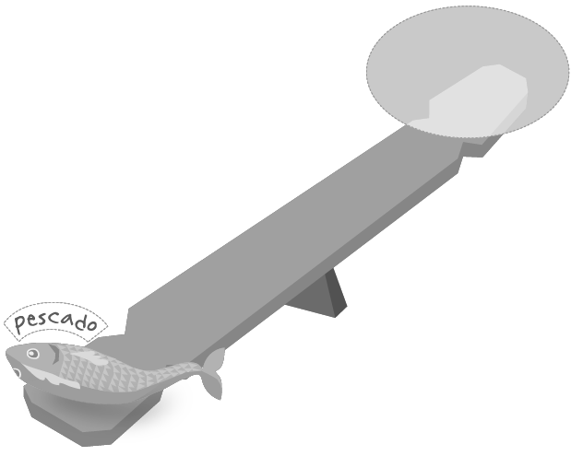De acuerdo a los pesos de los productos de Don Javier dibuje el producto que debería ir del lado derecho.

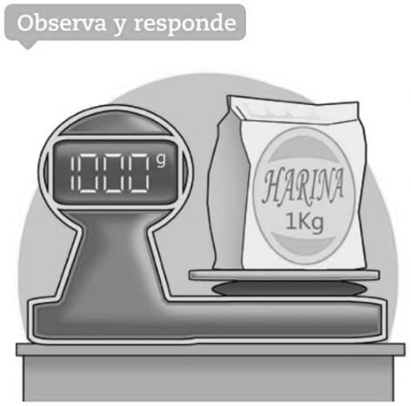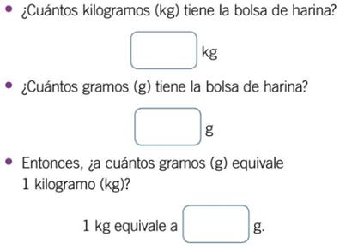  
2.-

**Recuerda que las unidades de medida de masa más utilizadas son el Kilogramo (kg) y el gramo (g). Algunas de sus equivalencias son:**

page3image1344459280

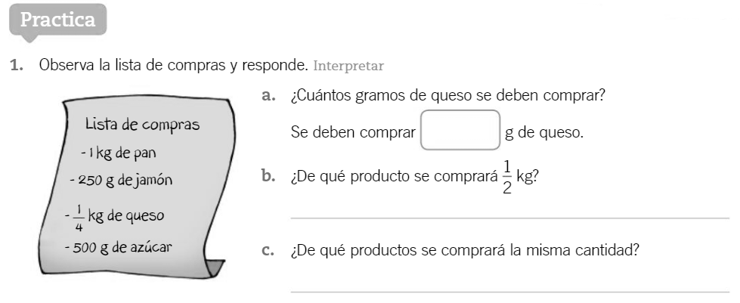

**3.-**

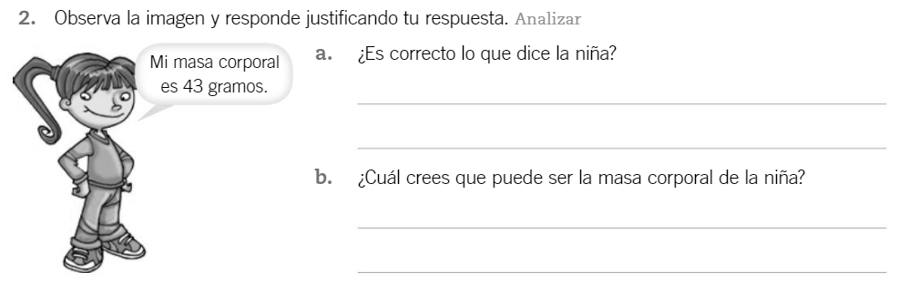**4.- Observa la imagen y responde justificando tu respuesta:**

**5.- Observa la imagen y responde:**



1. Si Clemente y Consuelo se subieran en una balanza. ¿Cuánto marcaría la balanza?
2. Si todos ellos se subieran a una balanza. ¿Cuántos Kg pesarían?
3. ¿Cuánto más pesa Clemente de Valentina?